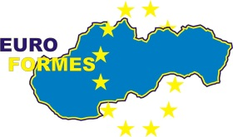
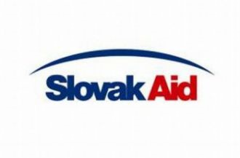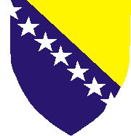

Direkcija za evropske integracije u saradnji sa slovačkom kompanijom EUROFORMES realizira projekat FONDOVI EVROPSKE UNIJE I NJIHOVO EFIKASNO KORIŠTENJE U BOSNI I HERCEGOVINI. Projekat je financiran od strane slovačke agencije za pomoć - SLOVAK AID, a trajaće do kraja 2011. godine.
Projekat se realizira kroz veći broj aktivnosti od kojih je jedna, vrlo bitna za pravilno pozicioniranje i koncipiranje narednih aktivnosti u projektu, analiza pripremljenosti državne uprave, samouprave i NVO za upravljanje projektima.
Rezultati pomenute analize bi trebali da identificiraju stanje u pobrojanim sektorima i da omoguće da se razviju programi obuka koji bi odgovarali stvarnom stanju i potrebama u sektorima. Planirano je da se realiziraju dvije obuke i to; Obuka za predavače iz oblasti izrade i upravljanja projektima financiranim od strane EU i Obuka za projektne menadžere.
Da bi se prikupio što veći broj relevantnih mišljenja kreiran je on-line alat koji će omogućiti da se što veći broj zainteresiranih osoba očituje u smislu oslikavanja situacije u relevantnim sektorima (uprava, lokalne zajednice i NVO-i) u pogledu spremnosti korištenja fondova EU.
Pozivamo sve koji su zainteresirani da eventualno učestvuju u programima koji će se realizirati kroz projekat da daju vlastiti doprinos analizi na način da posjete link http://www.cvno.sk/moodle/mod/feedback/complete.php?id=1119&gopage=0&courseid= i prijavite se kao gost ,
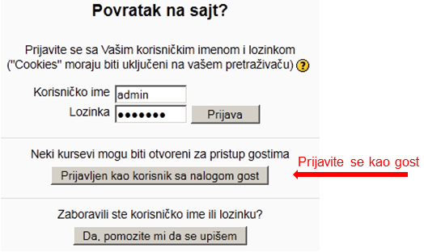
te da dalje slijede upute koje će biti date za popunjavanje upitnika i njegovo slanje anketarima. Upitnik ima 13 pitanja. Za njegovo popunjavanje vam treba oko 5 - 7 min. Upitnik će biti dostupna od 15 Juni 2011 do 30 Juna 2011.
Svi koji popune upitnik potencijalni su učesnici u planiranim obukama i dalje će biti kontaktirani u skladu sa dinamikom realizacije Projekta.
Zahvaljujemo na saradnji

